圣陶实验中学生态课堂学历案课时教案
年级___九____ 学科____物理____
授课人 |  |  | 授课班级 | 9.2/3 | 授课时间 | 2021.9
学习主题 |  | 第三节 比热容
课标要求 |  | 1.比热容的概念和热量有关计算.探究不同物质的吸热能力.  2.理解比热容概念并能利用它解释有关现象、解决实际问题.
学习目标 |  | 1、了解比热容的概念，知道比热容是物质的一种属性．  2、尝试用比热容解释简单的自然现象．  3、能根据比热容进行简单的热量计算．
评价任务 |  | 评价任务一:同步基础训练上的基础知识达标  评价任务二:学力案上的知识达标检测
学法建议 |  | 要采用科学探究等方法开展本节教学;探究中用到了控制变量法、转换法;给比热容下定义时，用到比值定义法、类比法.
课  后  检  测 | A | 课后的动手动脑学物理上的相关练习题
 | B | 同步基础训练上的能力提升
学后反思 |  | 本节课的教学设计设法让学生体会到“生活的物理，社会的物理”.在设计此课时，让学生联系着他们极为熟悉的烧水现象，探究出影响物体吸收热量的多少的两个因素；最后又利用所学知识解释生活中、自然界的一些现象，这些会使学生认识到生活中无处不蕴含着物理知识，极大激发了学生学习物理的兴趣.

圣陶实验中学（九）年级（物理）学科学力案
编号 | 03 |  | 使用  时间 | 2021.9 | 星期 | 三 | 主备人 |  | 审核人
班级 | 九 |  | 小组 |  | 学生  姓名 |  | 学生  评价 |  | 课型 | 新授
课题：第十三章 内能 第三节 比热容
环 节  要 求 |  | 学 习 内 容
环节  一：  导学  目标  导学  精准  清单 |  | 必备知识（立知）：  1．通过探究，比较不同物质的吸热能力，认识比热容的概念．  2．尝试用比热容解释简单的自然现象．  3．能根据比热容进行简单的热量计算．  关键能力（立能）：  1、通过对比热探究的过程，学习科学探究的常用方法——控制变量法  2、通过查比热表认识不同的物质比热一般是不同的，学习利用物理知识解释日常生活中实际问题的方法  学科素养（立心）：  1.物理观念与应用 2.科学思维与创新  3.科学探究与思维 4.科学态度与责任”  核心价值（立根）：  1、通过探究比热容的过程，使学生感受科学探究的乐趣  2、通过比热知识的广泛应用，使学生认识科学、技术和社会之间的关系，培养学生将科学服务于人类的意识
环节  二：  预学  问题  引领  任务  驱动 |  | 1．一定质量的物质，在温度升高时吸收的热量与它的质量和升高的温度的乘积________，叫做这种物质的比热容，用符号_______表示，它的单位是_______________，符号是_____________．  2．物体吸收或放出的热量的计算公式为______________．
环节  三：  互学  需求  合作  思维  主导 |  | 学生活动一：探究比较不同物质的吸热能力  学生活动二：阅读11页比热容，回答下面问题.  学生活动三:探究热量的计算  小结：如果我们用Q表示物体吸收或放出的热量，用c表示物质的比热  容，用Δt表示温度的变化，你能总结出物体在温度变化时所吸收或放  出热量的计算公式吗？ Q = 。
环节  四：  展学  共解  疑难  展示  成果 |  | 1．（成都）小明根据下表所提供的数据得出了四个结论，其中正确的是（  几种物质的比热容/J·（kg·℃）^{－1}  水 4.2×10³ 水银 0.14×10³  酒精 2.4×10³ 沙石 0.92×10³  煤油 2.1×10³ 铝 0.88×10³  冰 2.1×10³ 铜 0.39×10³  A．液体的比热容一定比固体的比热容大  B．同种物质发生物态变化后，比热容不变  C．由于水的比热容大，白天海水温度比沙滩高  D．2kg的水温度升高50℃，吸收的热量是4.2×10⁵J  2．（桂林）经常下厨的小关发现，同时用相同的燃气灶加热质量相等、初温相同的水和食用油，油的温度总是升高得快些．这是因为（ ）  A．水的比热容小，吸热后温度升高得快  B．油的比热容小，吸热后温度升高得快  C．在相同的时间内，水吸收的热量较多  D．在相同的时间内，油吸收的热量较多  3．用相同的电加热器分别对质量相等的A和B两种液体（不计热量损失）如右图是A和B的温度随加热时间变化的图象，下列说法正确的是（ ）  A．A的比热容与B的比热容之比为2∶1  B．A的比热容与B的比热容之比为2∶3  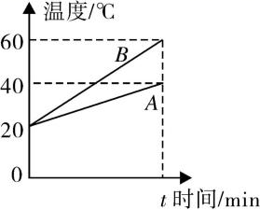  C．都加热t时间，B吸收热量比A吸收热量多  D．A和B升高相同的温度，B吸收热量较多  4．质量和温度相同的铜块和水，使它们分别放出相同的热量后，将铜块迅速投入水中后，它们的内能变化正确的是（ ）  A．铜块的内能减小，水的内能增大 B．铜块的内能增大，水的内能减小  C．铜块和水的内能都增大 D．铜块和水的内能都减小
环节  五：  拓学  情景  拓展  知识  重构 |  | 1 .问:一滴水和一盆水的比热容谁大？  2. 问：把一根铁丝截为长短不同的两段，哪段铁丝的比热容大些？  3、问:冰的比热是多大？问：水和冰的比热不同说明了什么？  4、下列物质的比热容发生改变的是（ ）  A. 一杯水倒掉半杯 B. 水凝固成冰 C. 0℃的水变成4 ℃的水 D.将铁块锉成铁球  5．小明在两个易拉罐中分别装入等质量的沙子和水，用相同的酒精灯对其加热，以便探究沙子和水吸热升温快慢的程度。  （１）比较沙子和水吸热升温快慢的方法有二种：  ① ②  （2）实验中小明猜想；沙子吸热升温比水快。如果他的猜想是正确的，则应该观察到的现象是 。  6.在标准气压下，将0.5Kg，20℃的水烧开，需要吸收多少热量？
环节  六：  评学  构建  体系  目标  反馈 |  | - 课堂小结：  - 不同物质的吸热本领一般是不同的  - 比热容  - 概念：单位质量的某种物质温度升高（或降低）1℃所吸收（或放出）的热量，叫该种物质的比热容  - 单位：J/（kg·℃）  - 物理含义：（以水的比热容为例）  - 对比热容的理解：  二、填空题  11.将质量、初温相同的铝、铁、铜三个球浸没在沸水中煮较长时间，则三个球的温度________，从沸水中吸热最多的是________球．(C_{铝}＞C_{铁}＞C_{铜})  12.酒精的比热容是2.4×10³J/(kg·℃)，它表示________．一瓶酒精倒去，剩下的酒精的比热容将________．(填“变大”，“变小”或“不变”)  13.某同学用一种加热器将质量为 500g的冰持续加热熔化直至沸腾，记录并绘制出温度－时间图象如图所示，根据图象可以看出C点的内能________B点的内能，原因是________．根据图象还可以看出AB段的比热容________CD段的比热容[第一格与第三格选填“大于”、“等于”或“小于”]．  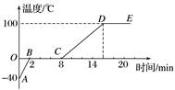  14.分别用两个完全相同的电加热器，同时给质量和初温相同的A、B两种液体加热，他们的温度随时间变化的图象如图所示，由图可以看出，________液体的温度升高的较慢，A和B的比热容之比为________，如果要你从A、B两液体中选择汽车的冷却液，应选择________液体．  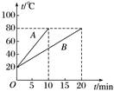  15.人们常用水给汽车发动机降温，这是因为水的________较大；等质量的沙子和水，吸收相同的热量，________(选填“沙子”或“水”)温度升高的多．  16.将一温度为20 ℃质量为4.2 kg的铁块的温度升高到80 ℃，需要吸收________J的热量．然后将其放入一个装有温度为10 ℃质量为1.15 kg的水的量热器中，最后水的将升高到________ ℃.(忽略量热器吸热，c_{水}＝4.2×10³J/(kg·℃)，c_{铁}＝0.46×10³J/(kg·℃))  三、实验题  17.在探究“比较不同物质吸热的情况”的实验中，实验装置如图所示．  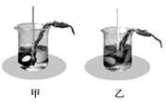  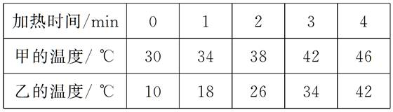  (1)实验中应量取质量________的甲、乙两种液体，分别倒入相同的烧杯中，用相同的电加热器加热．当它们吸收相同热量时，通过比较________来判断吸热能力的强弱．  (2)通过实验，记录数据如表格所示．从开始加热到42 ℃，甲、乙两种液体吸收热量的关系为Q_{甲}________Q_{乙．}  (3)分析实验数据可知________物质的吸热能力强．  (4)该实验中用到的研究物理问题的方法有转换法和________．  18.某小组的同学做“比较不同物质的吸热能力”的实验，他们使用了如图甲所示的装置．  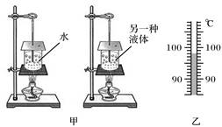  (1)在设计实验方案时，需要确定以下控制的变量，你认为其中多余的是________．  A．采用完全相同的加热方式  B．酒精灯里所加酒精量相同  C．取相同质量的水和另一种液体  D．盛放水和另一种液体的容器相同  (2)加热到一定时刻，水开始沸腾，此时的温度如图乙所示，则水的沸点是________ ℃，这表明实验时的大气压强________(选填“大于”、“小于”或“等于”)一个标准大气压．  (3)而另一种液体相应时刻并没有沸腾，但是温度计的示数比水温要高的多．请你就此现象进行分析，本实验的初步结论为：不同物质的吸热能力________(选填“相同”或“不同”)．  (4)某同学为了探究温度升高时吸收热量的多少与哪些因素有关，做了如下实验：在四个相同的烧杯中分别盛有水和煤油，用同样的加热器加热，下表是他的实验数据记录：  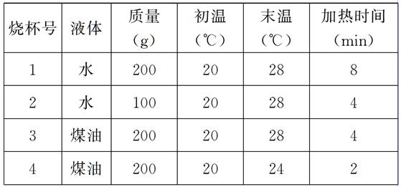  请根据表中的实验记录回答：  (1)比较1、2记录，得出的结论是在相同条件下，物体吸热的多少与________有关；  (2)比较3、4记录，得出的结论是在相同条件下，物体吸热的多少与________有关；  (3)比较1、3记录，得出的结论是在相同条件下，物体吸热的多少与________有关；  (4)综合上述结论，物体温度升高时吸热的多少与________有关．  (5)该同学在本次实验中用到的研究方法是________．  四、计算题  19.质量是0.5 kg的铝壶内装2.5 kg的水，其温度为20 ℃，如果共吸收5.47×10⁵J的热量，则水温将升高到多少摄氏度？(c铝＝0.88×10³J/(kg·℃))  20.在冬天为使房间里保持一定的温度，每小时要供给4.2×10⁶焦的热量，若进入散热器中水的温度是80 ℃，从散热器流出的水的温度是70 ℃，问每小时要供给散热器多少千克80 ℃的水？

学后反思：

